TERMO DE REFERÊNCIA

1 - OBJETO:
  - O presente Termo de Referência tem por finalidade dar instrução quanto ao processo de CONTRATAÇÃO DE EMPRESA ESPECIALIZADA PARA CONFECÇÃO QUADROS, MEDALHAS, MEMORIAL LEGISLATIVO E QUADRO INDIVIDUAL PARA ATENDER AS DEMANDAS DOS VEREADORES AO DECORRER DO ANO, CONFORME ANEXO, para atender a Câmara Municipal de Quatis/RJ, conforme detalhamento descrito neste documento.

- DESCRIÇÃO DO OBJETO

01 | 01 | Und. | QUADRO PRESIDENTE ANO 2022  ESPECIFICAÇÕES: QUADRO PRESIDENTE ANO 2022; MATERIAL: AÇO ESCOVADO; MEDIDA: 23,5 X 31 cm  GRAVAÇÃO: LITOGRAFADA PERSONALIZADA; ACABAMENTO: EM EUCATEX DUPLA, VELUDO AZUL MARINHO, MOLDURA DE ALUMÍNIO;  OBS: COM REFERÊNCIAS AO LAYOUT APRESENTADO EM ANEXO AO PEDIDO DE COMPRA.
02 | 01 | Und. | MEMORIAL LEGISLATIVO ANO 2021 / 2024  ESPECIFICAÇÕES MÍNIMAS: MEMORIAL LEGISLATIVO - LEGISLATURA 2021/2024, ANO 2022; MATERIAL: ACRÍLICO; RESINADO; MEDIDA: 53 X 43 CM (ALTURA X BASE); GRAVAÇÃO: LITOGRAFADA PERSONALIZADA COM BRASÕES: MUNICIPAL E FEDERAL; ACABAMENTO: MOLDURA EM ALUMÍNIO, TIPO CABO DE VASSOURA INCOLOR 63,5 CM X 53,0 CM; SOBRE MOLDURA INCOLOR NAS MEDIDAS DE 63,5 X 53 CM (ALTURA X BASE).  OBS: COM REFERÊNCIAS AO LAYOUT APRESENTADO EM ANEXO AO PEDIDO DE COMPRA.
03 | 108 | Und. | QUADRO COM MOLDURA EM MADEIRA OU MATERIAL AFIM E VIDRO LISO  ESPECIFICAÇÕES EXIGIDAS:  QUADRO COM MOLDURA  COR DA MOLDURA: BRANCA  ACABAMENTO DA MOLDURA: LISA ARREDONDADA  MEDIDAS: 20 CM ALTURA X 30 CM COMPRIMENTO X 2 CM ESPESSURA , 1CM PROFUNDIDADE  VIDRO: LISO, TRANSPARENTE, COM 2MM. OBS: COM REFERÊNCIAS AO LAYOUT APRESENTADO EM ANEXO AO PEDIDO DE COMPRA.
04 | 27 | Und. | QUADRO EM ACRÍLICO RESINADO- DIM. 26 X 18 CM  CONFECÇÃO DE QUADRO DE TÍTULOS DE CIDADANIA QUATIENSE, CONFECCIONADO EM MATERIAL ACRÍLICO RESINADO, COM IMAGEM LITOGRÁFICA, SOBRE ACRÍLICO PRETO, TAMANHO FINAL 26X 18 CM, ENTREGUE EM ESTOJO DE VELUDO PERSONALIZADO. OBS: COM REFERÊNCIAS AO LAYOUT APRESENTADO EM ANEXO AO PEDIDO DE COMPRA.
05 | 09 | Und. | DIPLOMA EM CHAPA DE AÇO ESCOVADO NA COR PRATA GRAVADA FRONTAL 20CM X 28CM COM BRASÃO DO MUNICÍPIO COLORIDO, EM HOMENAGEM AO SERVIDO PUBLICO MUNICIPAL EM MOLDURA DE ALUMÍNIO DOURADA 30 X 40 E VIDRO INCOLOR E COM ACABAMENTO EM CAMURÇA PRETA. OBS: COM REFERÊNCIAS AO LAYOUT APRESENTADO EM ANEXO AO PEDIDO DE COMPRA.
06 | 09 | Und. | DIPLOMA EM CHAPA DE AÇO ESCOVADO NA COR PRATA GRAVADA FRONTAL 20CM X 28CM COM BRASÃO DO MUNICÍPIO COLORIDO, EM HOMENAGEM AO SERVIDO PUBLICO ESTADUAL EM MOLDURA DE ALUMÍNIO DOURADA 30 X 40 E VIDRO INCOLOR E COM ACABAMENTO EM CAMURÇA PRETA. OBS: COM REFERÊNCIAS AO LAYOUT APRESENTADO EM ANEXO AO PEDIDO DE COMPRA.
07 | 01 | Und. | CONFECÇÃO DE MEDALHAS COM 7,5 CM DE DIÂMETRO  CONFECÇÃO DE MEDALHAS EM METAL COM BANHO DOURADO COM BRASÃO DA CIDADE, COM DIAMETRO DE 7,5 CM, ENTREGUE EM ESTOJO DE VELUDO COM VISOR EM ACRÍLICO PERSONALIZADO.
08 | 04 | Und. | CONFECÇÃO DE MEDALHA COMENDA MÉRITO FAUSTINO PINHEIRO  CONFECÇÃO DE MEDALHA COMENDA MÉRITO FAUSTINO PINHEIRO, NO FORMATO DE CRUZ DE MALTA, EM METAL DOURADO, COM 7 CM DE DIAMETRO, ENTREGUE EM ESTOJO DE VELUDO COM VISOR ACRÍLICO PERSONALIZADO

- JUSTIFICATIVA
Tal contratação se faz necessária devido à necessidade do órgão atualizar e identificar os vereadores eleitos e a nova mesa executiva do ano de 2022, e para entrega de honrarias e Títulos de Cidadão Quatiense e medalhas de honra ao mérito em virtude do evento que é realizado anualmente pela Câmara Municipal de Quatis e faz parte do calendário anual de comemorações. Convém ressaltar que atualmente a Câmara Municipal de Quatis, não possui quadro técnico para execução deste serviço.

- VIGÊNCIA
  - O Serviço a ser contratado será realizado em datas distintas no decorrer do ano, assim como a sua entrega deverá ser realizada mediante comunicado formal da administração estipulando a data do recebimento do objeto, de acordo com a necessidade do órgão, sendo um estimativo. Podendo ser prorrogado por igual período mediante a justificativa e aprovada pela administração, a contar da data da assinatura do Termo Contratual, não podendo haver reajustes por conta de oscilações da balança comercial ou por demais fatores econômicos de qualquer natureza.

- FORMA DE CONTRATAÇÃO
  - Todas as despesas relacionadas à prestação de serviços, assim como todos os equipamentos necessários para a execução dos serviços se darão por conta da CONTRATADA.
  - O fruto do serviço deverá ser entregue na Câmara Municipal de Quatis, situada na Praça Dr. Teixeira Brandão, Nº 32, Centro, Quatis/RJ.

- PAGAMENTO
  - Pelo fornecimento dos serviços solicitados e realizados, pagará à CONTRATADA o valor constante em sua proposta comercial, sem qualquer ônus ou acréscimo;
  - É concedido um prazo de 03 (três) dias úteis, contados da data da protocolização da Nota Fiscal/Fatura perante Câmara Municipal de Quatis, para conferência e aprovação do recebimento definitivo do objeto deste Termo;
  - Após o prazo de conferência e aprovação do recebimento definitivo do objeto do Edital e comprovada à manutenção das exigências da habilitação, as notas fiscais de fatura serão encaminhadas à contabilidade/tesouraria para a efetivação do pagamento, no prazo de até 30 (trinta) dias, contados da data do atesto de conformidade da nota fiscal;
  - Os pagamentos serão creditados em favor da contratada, por meio de DEPÓSITO BANCÁRIO EM CONTA CORRENTE INDICADA NA PROPOSTA, contendo o nome do banco, agência, localidade e número da conta corrente em que deverá ser efetivado o crédito ou em CHEQUE retirado pela CONTRATADA na Câmara Municipal de Quatis;
  - Na ocorrência de rejeição da nota fiscal, motivada por erros ou incorreções, o prazo estipulado no subitem anterior passará a ser contado a partir da data da sua reapresentação;
  - Para a efetivação do pagamento, a CONTRATADA vencedora deverá apresentar comprovante da sua regularidade fiscal, prova de regularidade relativa à Seguridade Social (INSS) e ao Fundo de Garantia por Tempo de Serviço (FGTS) ou qualquer outra comprovação que reitere sua regularidade perante os órgãos e entidades da federação, conforme lei 8.666/93.

- DA FISCALIZAÇÃO
  - A fiscalização da contratação decorrente do termo caberá à Câmara Municipal de Quatis, que determinará o que for necessário para regularizar faltas ou defeitos, nos termos do art. 67, da Lei Federal nº 8.666/93 e, na sua falta ou impedimento, pelo seu substituto legal, sem acréscimo de qualquer tipo de valor;
  - Serão designados para fiscalizar e acompanhar o objeto da presente contratação, o/s servidor/es lotados no Departamento Licitações e Contratos, acompanhados de mais um servidor aleatório;

- INFORMAÇÕES AOS FORNECEDORES
  - – Os fornecedores poderão contatar o Departamento de Licitações e Contratos pelos Emails licitação.contrato@quatis.rj.leg.br e/ou compras@quatis.rj.leg.br, para dirimir as dúvidas e prestar os esclarecimentos necessários quanto ao fornecimento a ser adquirido, bem como demais informações pertinentes.

Quatis – RJ, 17 de janeiro de 2022

- ANEXO
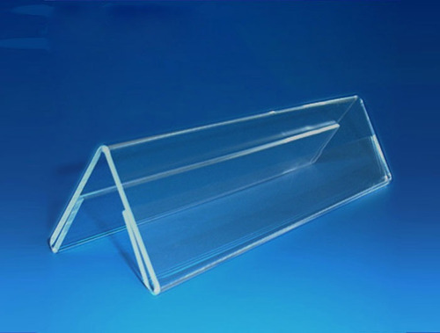
DISPLAY PRISMA TRANSPARENTE
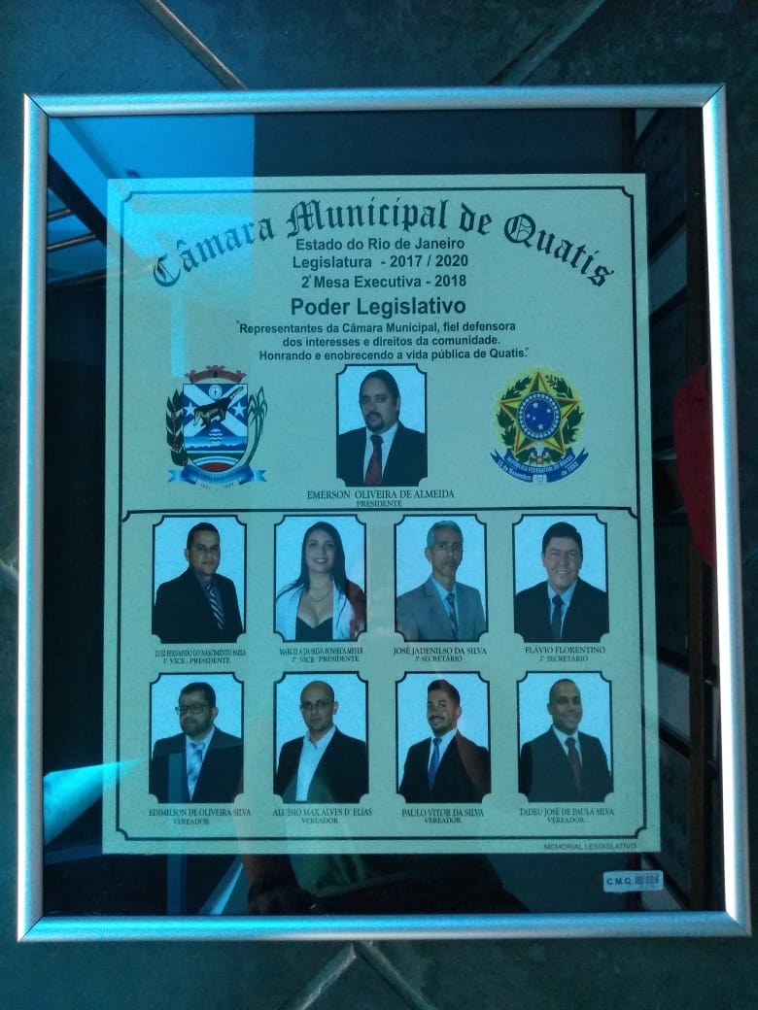
MODELO MEMORIAL LEGISLATIVO 63,5CM X 53,0CM (ALTURA X BASE)

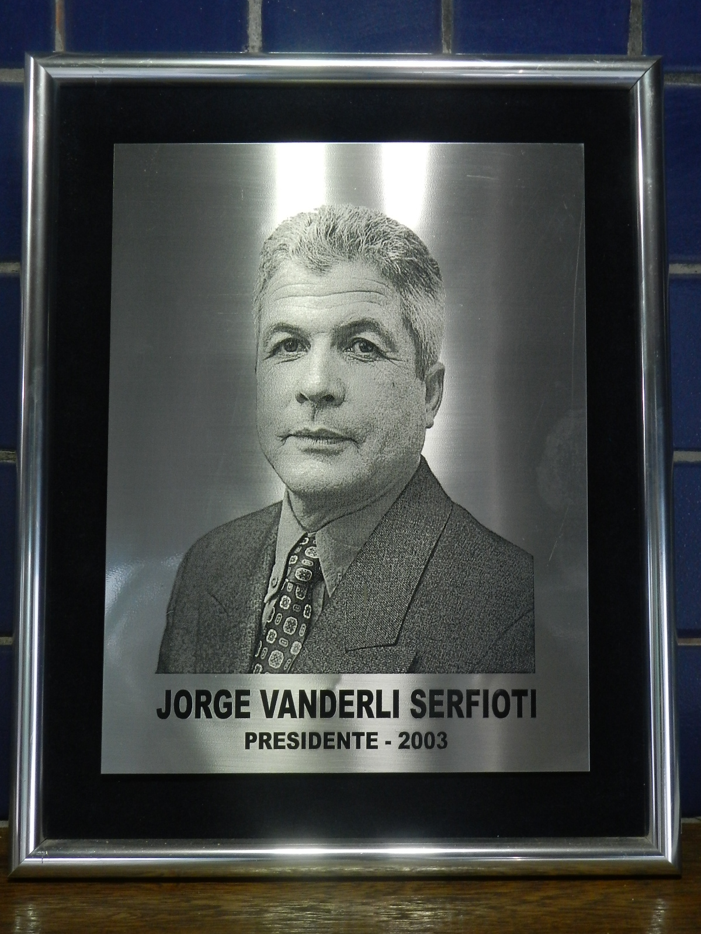
MODELO QUADRO INDIVIDUAL PRESIDENTE

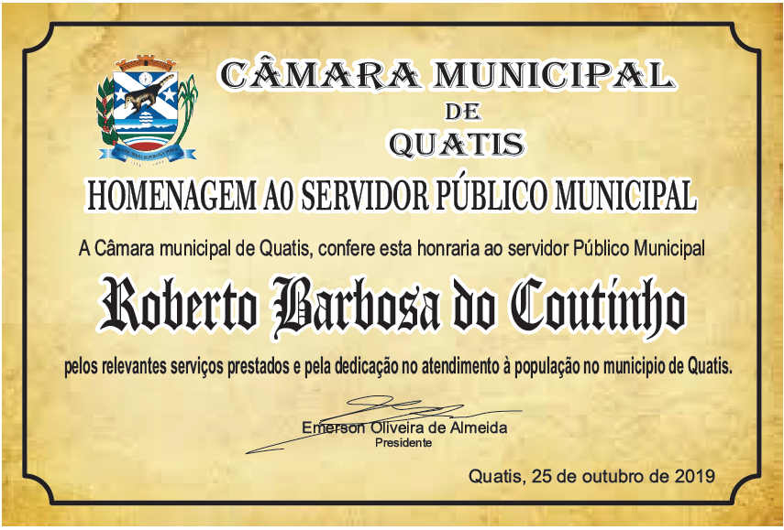
DIPLOMA HOMENAGEM SERVIDOR ESTADUAL E MUNICIPAL

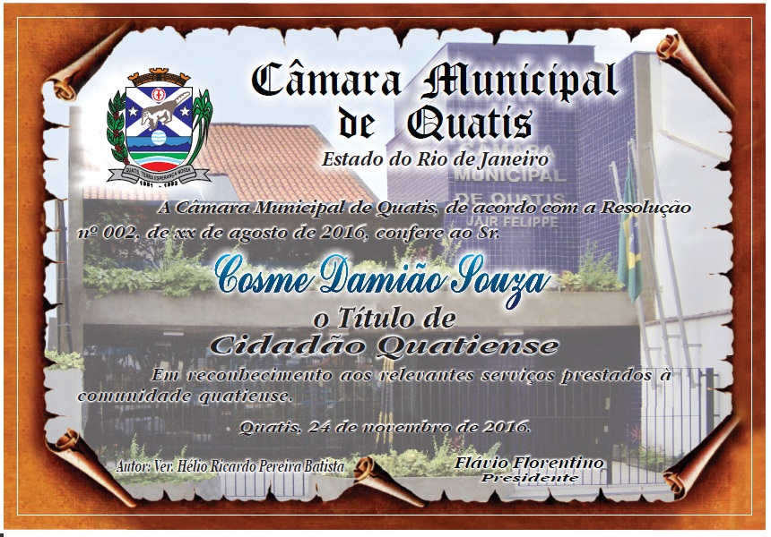

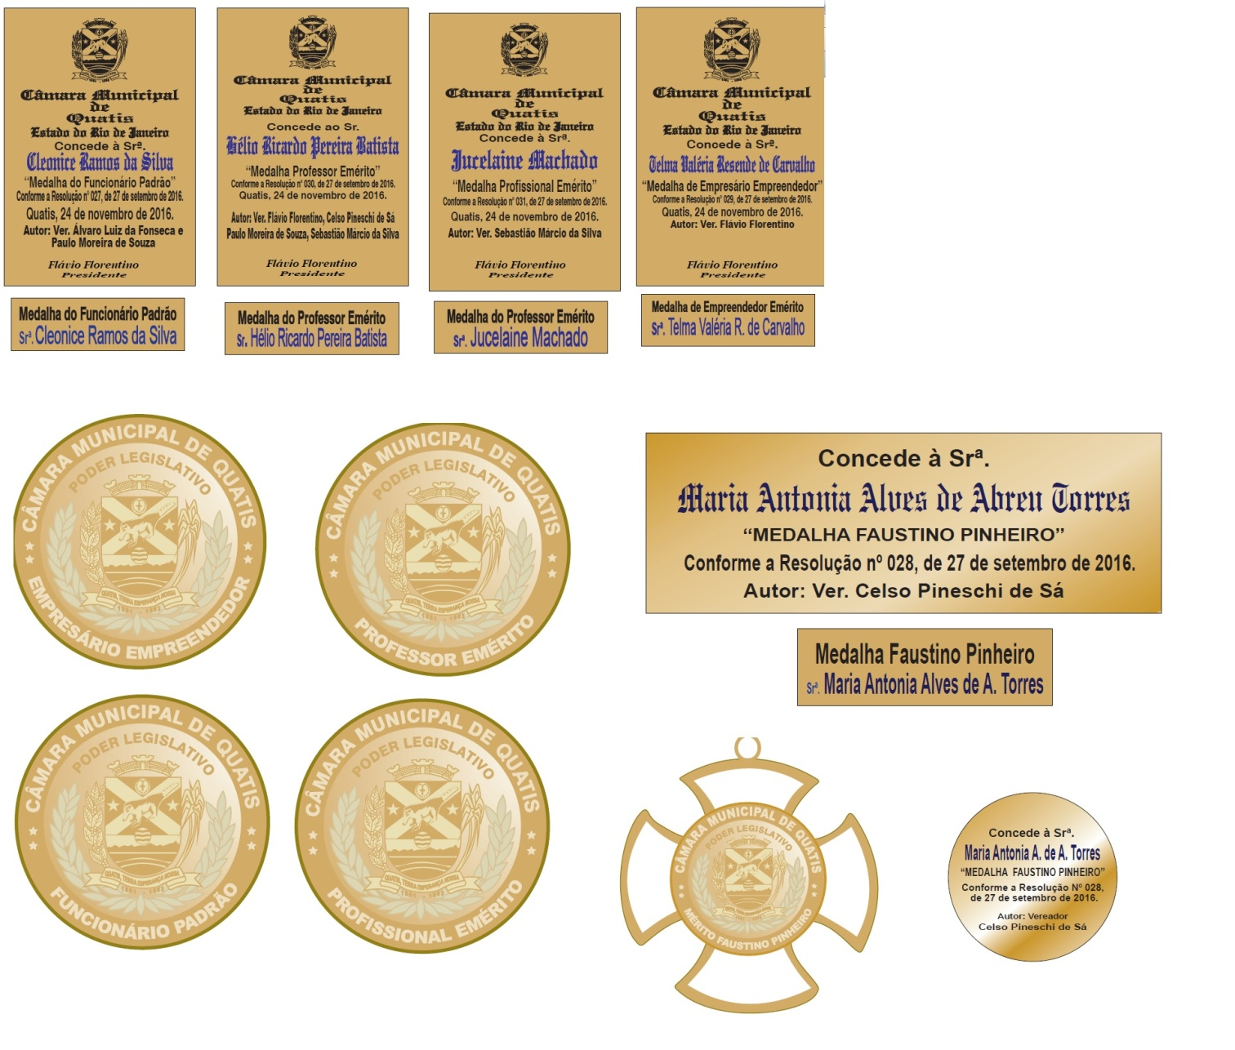
QUADRO DE TÍTULOS DE CIDADANIA QUATIENSE

